Devoir1-Paper Camera

**1. Description**

Le but de cette application est de rendre possible l'utilisation de différents filtres original sur des images  qui sont déjà enregistrées dans la galerie photo de portable ou qui sont pris en temps réel par le camera de portable.

Les filtres veulent de modifier les images dans tel manière  
qu'ils donnent l'impression d'être des dessins à la main ou en actuariel. (Ça  
c'est la thématique principale de l'application)

Les fonctionnalités de l'application sont capables  
d'offrir un paquet complet pour l'utilisateur; ça veut dire que l'utilisateur  
peut appliquer les filtres en temps réel quand il prend les photos mais aussi  
quand il veut faire une enregistrassions vidéo. En plus, comme c'est déjà dit,  
il a la possibilité d'appliquer les filtres sur des photos déjà existants. Pour chaque filtre, l'utilisateur peut changer différents paramètres et comme ça il peut obtenir des résultats super variés. Les filtres sont cumulatifs pour les photos, alors on peut appliquer plusieurs filtres sur la même image dans une même session d'éditassions.

L'utilisateur peut sauvegarder les images et les vidéos édités.

En plus, l'utilisateur peut partager ses résultats sur diffèrent plateformes sociaux ou par email.

**2. Architecture**

L’interface : L’application as un seul vue qui a la structure suivante:

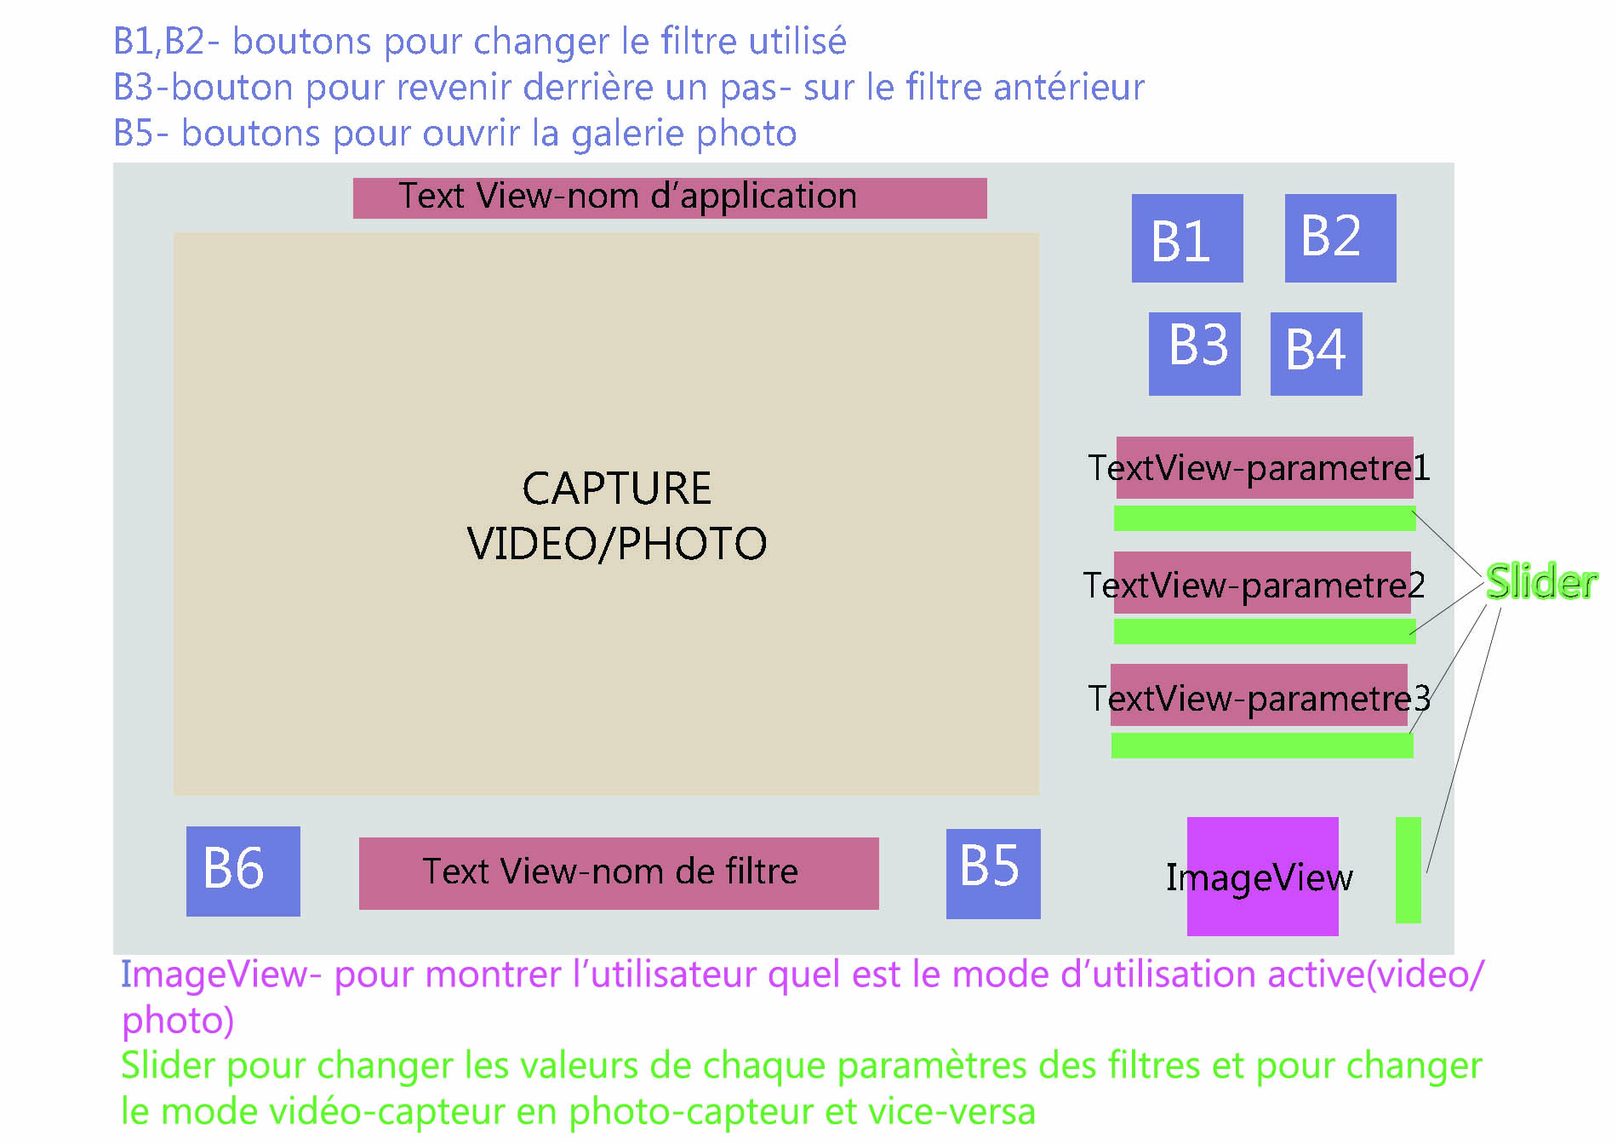

-le capteur vidéo/photo de l’image est un FrameLayout ou on peut voir l’élément qu’on utilise (camera pour vidéo, camera pour photos ou une image de la galerie).

- les butons B1 et B2 ont la fonction de changer les filtres entre eux ; chaque fois qu’on change les filtres on change les noms de paramètres 1, 2,3

- dans l’ImageView on communique l’utilisateur qu’il est dans le mode fichier, dans le photo ou dans le mode vidéo;

Les interactions possibles (les gestes interprétés):

-appuyer: sur les boutons

-appuyer et glisser: sur les glisseurs pour changer les  
valeurs pour les filtres

Pour communiquer en plus, l’application utilise des dialogues. Ça c’est le cas pour choisir ou on veut partager les résultats créatifs.

Architecture

Pour cette partie, on va expliquer quels éléments on pense que sont nécessaire de retrouver dans notre code en fin d’obtenir cette application. On va donner ces solutions en tenant conte et en suivant les fonctionnalités de l’application.

-> **Implementation interface:**

* organization ecran: FrameLayer, TextView, ImageView,Button,SeekBar
* détecteur pour les gestes:
  + - -pour taper: onClick();
    - -pour les (glisseurs)sliders on utilise [setOnSeekBarChangeListener](http://developer.android.com/reference/android/widget/SeekBar.html#setOnSeekBarChangeListener(android.widget.SeekBar.OnSeekBarChangeListener)), parce ’que le seekbar est prévu déjà avec la possibilité de comprendre le geste de puce qui se déplace
* pour autre communications avec l’utilisateur: class Dialog(quand on veut par exemple partager des fichier, il nous ouvre un dialogue ou on peut dire ou on veut partager la photo ou le vidéo)

-> **utilisation camera**

- premièrement dans le manifest on demande pour la permission d’utiliser camera

- pour démarrer l’application de camera on utilise un intent avec la class MediaStore

Intent cameraIntent = new Intent(android.provider.MediaStore.ACTION\_IMAGE\_CAPTURE);   
           startActivityForResult(cameraIntent, 0);

-MediaStore.ACTION\_IMAGE\_CAPTURE (pour prendre des photos)

-MediaStore.ACTION\_VIDEO\_CAPTURE(pour enregistrement video)

-[MediaStore.EXTRA\_OUTPUT](http://developer.android.com/reference/android/provider/MediaStore.html" \l "EXTRA_OUTPUT) (pour sauvegarder les photos, on doit lui dire la location ou on veut qu’il sauvegarder)

Il ont utilisé FFmpeg , qui est un platform complète qui offre des solutions pour enregistrer, conversion et lecture vidéo/audio - il a inclus la librairie -libacvodec- le plus performant librairie codec audio/vidéo

**-> Connectivite pour partager les photos:**

L’application demande pour la permission d’utiliser l’internet (ça se fait dans le fichier Manifest ):

-NFC= demande pour supporter Android Beam (qui permet un simple échange des donnes peer-to peer entre deux dispositifs Android)

-INTERNET pour Facebook, Twitter et Youtube

-pour cette partie on utilise aussi des Intents (pour établir la connexion, pour utiliser un réseau social)

**-> Pour ouvrir et chercher dans la galerie photo**

-classe Galleri= une vue qui montre les items in a (scrolling list)(liste glissant)

-MediaStore

**-> Pour ouvrir/ importer une image dans l’application**

Intent intent = new Intent(Intent.ACTION\_VIEW, Uri.parse( "content://media/internal/images/media"));

**-> Pour sauvgarder un image/photo/video**

-on utilise des objets Bitmap

Bitmap btm = BitmapFactory.decodeByteArray(images, 0, images.length);  
ByteArrayOutputStream stream = new ByteArrayOutputStream();  
 btm.compress(Bitmap.CompressFormat.PNG, 100, stream);

**-> Pour appliquer des filtre sur l’image**

-il existe des filtres prédéfinis pour camera (ex.EFECT\_SEPIA,EFECT\_WHITEBOARD, EFECT\_AQUA etc)

-pour creer des filtres nouveaux:

-soit on définit et import des filtre comme des classes (ex. <http://marvinproject.sourceforge.net/en/plugins/mosaic.html>)

-soit on applique des modifications sur la configuration de bitmap

3. Approche personnel

On suivre les étapes suivant :

-on définit le but de l’application

-on décrit les fonctionnalités qu'on désir contenir notre application

-on décrit comment on veut l’interface ressemble

-on décrit comment l’utilisateur va interagir avec l’application et on fait même des scenarios d’utilisation

-on apprend un peu que ’est-ce que on doit utiliser pour chaque fonctionnalité qu’on veut implémenter

-on divise le travail (chaque individu prends ses taches) et on implémente notre taches

-on fait des tests en pensant au scenario réel d’utilisation

Pour la partie technique d’implémentation on suivre pour, le début, plus ou moins les idées qu’on a présenté au point 2 avec un peu plus de documentation parce ‘que finalement pour le pas 2 on a fait des présomptions pour la manière dans laquelle ils ont implémenté l’application.